



はい
ほん
どりょくしょう
うんどうかい
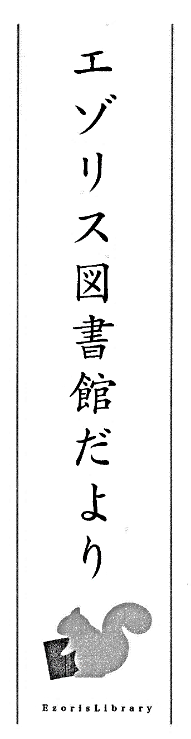
運動会PTA努力賞の本入りました！
80冊の新しい本が入りました。たくさん読んでくださいね♪
楽しい本が入りました。たくさん読んでくださいね♪

人気本 シリーズ本
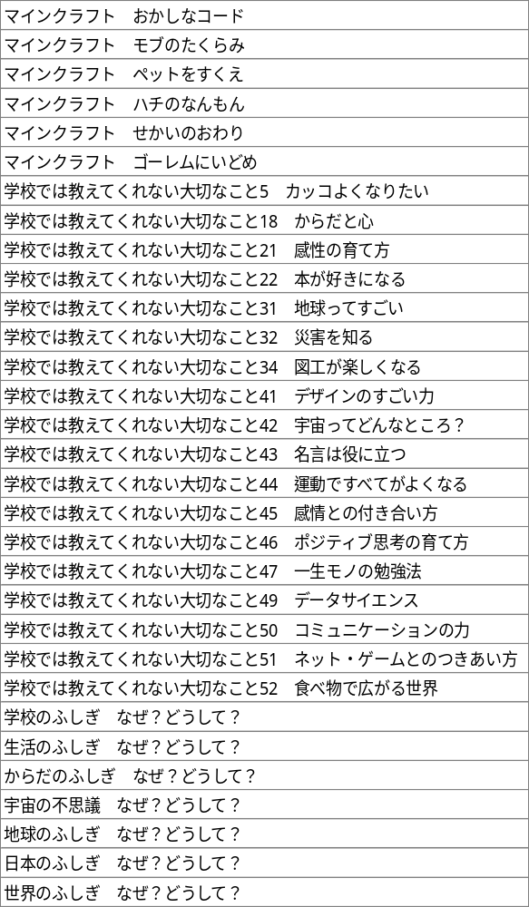
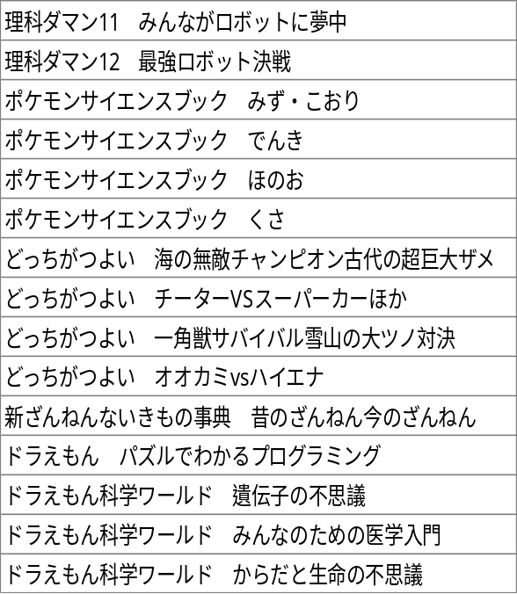

令和8年9月24日
札幌市立西野小学校
保護者と先生の会
エゾリス図書館No.4

小説
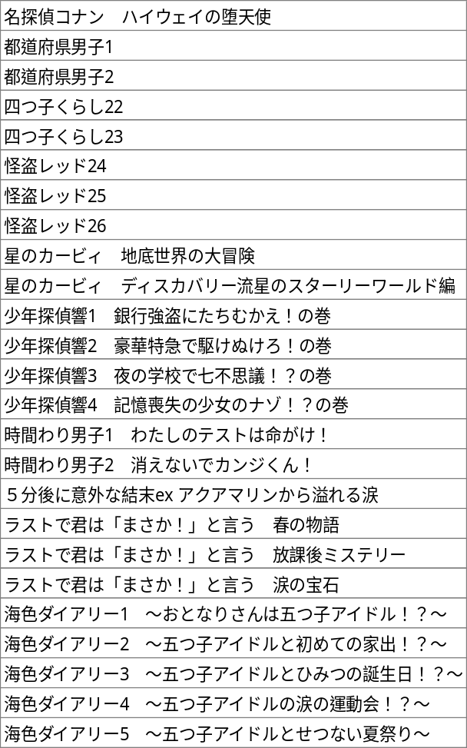

動物・スポーツ・他
